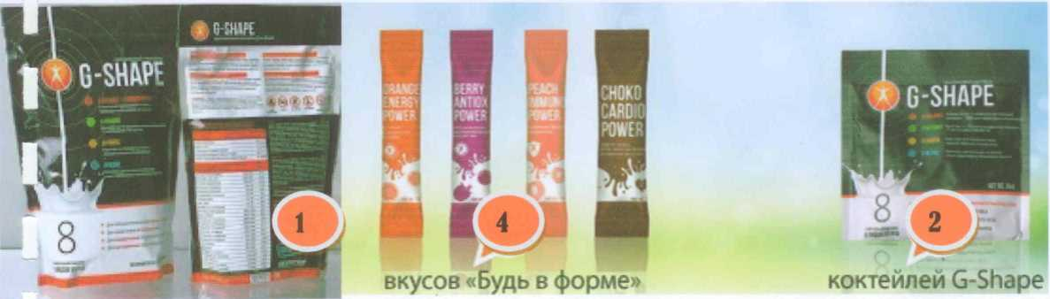

«Тело — багаж, который мы несем всю жизнь. Чем он тяжелее, тем короче
путешествие.»

ОЗДОРОВИТЕЛЬНЫЙ БЕЛКОВО-ВИТАМИННО-
МИНЕРАЛЬНЫЙ КОКТЕЙЛЬ G-SHAPE

это ПОЛНОЦЕННАЯ ЗАМЕНА ПИТАНИЯ.

8 ВИДОВ БЕЛКА(уникальное сочетание)
G-VitaMix -13 ВИТАМИНОВ И11 МИНЕРАЛОВ(тизненно важные)
G- Fibers - 7 ВИДОВ КЛЕТЧАТКИ(ПОМОЩНИК ПИЩЕВАРЕНИЮ)
G-block - 4 РАСТЕНИЙ-БЛОКАТОРОВ АППЕТИТА.
не содержит ГМО, глютен, лактозу, фитоэстрогены, имеет самый низкий уровень сахара. G
Он решает задачи:

- ПРАВИЛЬНОГО, СБАЛАНСИРОВАННОГО ПИТАНИЯ.

- ПРИЛИВА СИЛ И ХОРОШЕГО НАСТРОЕНИЯ.

- 100 %-ного наполнения организма необходимыми ВИТАМИНАМИ, МИНЕРАЛАМИ, АМИНОКИСЛОТАМИ, КЛЕТЧАТКОЙ, РАСТИТЕЛЬНЫМИ ТОНИКАМИ И АДАПТОГЕНАМИ.

- Обретение СПОРТИВНОЙ, ПОДТЯНУТОЙ, СТРОЙНОЙ, РЕЛЬЕФНОЙ ФИГУРЫ.

- БЫСТРОГО И ПРАВИЛЬНОГО СБРОСА ВЕСА и удержание идеального веса. ДРУЗЬЯ, G-SHAPE - ЭТО НАША ЭНЕРГИЯ, КРАСОТА И ДОЛГОЛЕТИЕ!!! G-SHAP Е - ЭТО САМЫЙ КОРОТКИЙ ПУТЬ К ВАШЕЙ ЦЕЛИ!
Такого нет ни в одном коктейле на рынке!
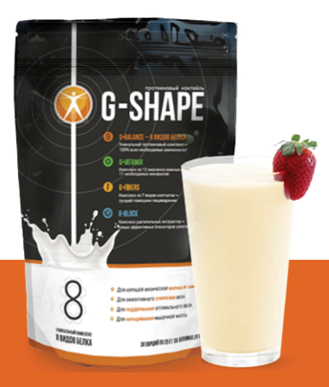
- порция коктейля содержит КОЛОССАЛЬНОЕ КОЛИЧЕСТВО БЕЛКА -12 г.

- G-Balance имеет МАКСИМАЛЬНУЮ СТЕПЕНЬ УСВОЕНИЯ БЕЛКА, потому что содержит белки в БЫСТРОУСВОЯЕМЫХ ФОРМАХ, а именно: И30ЛЯТ0В И ГИДРОЛИЗАТОВ.

- Содержит ВСЕ НЕЗАМЕНИМЫЕ АМИНОКИСЛОТЫ (валин, лейцин, изолейцин, треонин, метионин, лизин, фенилаланин, триптофан).

- Включает повышенное количество АТЛЕТИЧЕСКИХ АМИНОКИСЛОТ - ВСАА (валин, лейцин, изолейцин). Они блокируют разрушение мышц при похудении и способствуют ускоренном/наращиванию мышечной массы при занятиях спортом.

- Имеет оптимальное сочетание БЫСТРЫХ, СРЕДНИХ И МЕДЛЕННЫХ по действию белков. Благодаря этому у коктейля пролонгированный период усвоения, то есть он дает БЫСТРОЕ НАСЫЩЕНИЕ и ДОЛГОЕ ОЩУЩЕНИЕ СЫТОСТИ. ВИВАТ, G-SHAPE! ТЫ-ЛУЧШИЙ!

ЗАЛОГ ЭФФЕКТИВНОСТИ протеинового коктейля G-Shape - ЭТО 4 БАЗОВЫХ КОМПЛЕКСА:
G-SHAPE имеет ОЧЕНЬ НИЗКОЕ СОДЕРЖАНИЕ УГЛЕВОДОВ - ВСЕГО 7 ГРАММОВ НА ПОРЦИЮ! Благодаря этому наш коктейль помогает восстановить ПРАВИЛЬНЫЙ УГЛЕВОДНЫЙ ОБМЕН И СНИЗИТЬ УРОВЕНЬ САХАРА В КРОВИ. А это означает то, что ПРОЦЕСС ПОХУДЕНИЯ БУДЕТ ПРОХОДИТЬ в 2-3 РАЗА БЫСТРЕЕ!

Это очень важно еще и потому, что в последние 25 лет идет ЛАВИНООБРАЗНОЕ РАСПРОСТРАНЕНИЕ УГЛЕВОДНОЙ ПИЩИ. Кстати,это абсолютно не характерно для питания человека до середины 20 века. Ведь конфеты, печенье, торты - это была сугубо праздничная еда, причем недоступная большинству людей. А сейчас мы В НЕДЕЛЮ ПОТРЕБЛЯЕМ БОЛЬШЕ САХАРА, ЧЕМ НАШИ БАБУШКИ И ДЕДУШКИ СЪЕДАЛИ ЗА ГОД! Поэтому оздоровительный коктейль G-SHAPE - ЭТО НАШЕ СПАСЕНИЕ, ведь он помогает снизить количество углеводов на нашем столе и ОСТАНОВИТЬ ЭПИДЕМИЮ САХАРНОГО ДИАБЕТА И ОЖИРЕНИЯ!

содержит очень низкое содержание жиров. ВСЕГО 1 ГРАММ! Это позволяет снизить % ЖИРА В НАШЕМ ОРГАНИЗМЕ.

Благодаря этому фигура перестает быть мешковатой и бесформенной, а становится СПОРТИВНОЙ, ПОДТЯНУТОЙ И РЕЛЬЕФНОЙ! Причем в коктейле содержатся только ПОЛЕЗНЫЕ ЖИРЫ! Это СРЕДНЕЦЕПОЧЕЧНЫЕ ЖИРНЫЕ КИСЛОТЫ, которые дают долгое ЧУВСТВО СЫТОСТИ. Они отличаются тем, что не откладываются в жировой ткани, а сразу же сгорают, давая ЗАРЯД ЭНЕРГИИ и ФИЗИЧЕСКОЙ ВЫНОСЛИВОСТИ. Ни один ПРОФЕССИОНАЛЬНЫЙ СПОРТСМЕН не обходится в своем питании без этого компонента!

Плюс G-SHAPE содержит уникальный компонент КОКОСОВОЕ МАСЛО - МОЩНЕЙШИЙ ТЕРМОДЖЕТИК! Иначе говоря, он ускоряет СЖИГАНИЕ ЖИРОВ в организме. Это масло буквально ПОДХЛЕСТЫВАЕТ НАШ ОБМЕН ВЕЩЕСТВ. А кроме этого, он снижает уровень ХОЛЕСТЕРИНА в крови, нормализует АРТЕРИАЛЬНОЕ ДАВЛЕНИЕ.

1 порцией ОЗДОРОВИТЕЛЬНОГО БЕЛКОВО-ВИТАМИННО-МИНЕРАЛЬНОГО КОКТЕЙЛЯ G-SHAPE, мы снижаем свой рацион на 500 ккал, а ПРИНИМАЯ ЕГО 2-3 РАЗА В ДЕНЬ, НА 1000-1500 ККАЛ. Поэтому замена 2-3 приемов пищи коктейлем обеспечивает ПОТЕРЮ 20-30 КГ ЗА 3 МЕСЯЦА!!! Я G-SHAPE -ЭТО АБСОЛЮТНО НОВОЕ ПОКОЛЕНИЕ ПРОДУКТОВ ДЛЯ ЗДОРОВЬЯ!
Продукт, СБАЛАНСИРОВАННЫЙ по соотношению БЕЛКОВ, ЖИРОВ, УГЛЕВОДОВ.
При этом калорийность ВСЕГО 74 ККАЛ!!! Это невероятно при таком богатейшем составе продукта! 74 ккал - чему это равно? 1\3 часть стейка или 1 обезжиренный йогурт или 1 яблоко!, G-Shape - это правильное, грамотное, сбалансированное оздоровительное питание ДЛЯ КАЖДОГО ЧЕЛОВЕКА!

СХЕМЫ ПРИМЕНЕНИЯ СПОРТИВНЫХ ПРОДУКТОВ
- Группа с целью: сбросить избыточный вес
1-ая Подгруппа с целью похудеть до 5 кг:
- Курс: коктейль G-shape 1 раз в день, заменяя привычные блюда (предпочтительно на завтрак или ужин) в течение в течение 1-3 месяцев
- G-Energy 1 раз в день в течение в течение 1-3 месяцев
2-ая Подгруппа с целью похудеть на 5-10 кг:
- Курс: коктейль G-shape 2 раза в день, заменяя привычные блюда (предпочтительно на завтрак и ужин) в течение 2-3 месяцев
- Для достижения более быстрого эффекта возможен Стартовый Пульс- курс: применение коктейля G-shape 3-5 дней по 5 раз в день
- G-Energy 1 раз в день в течение 2-3 месяцев
3-тья Подгруппа с целью похудеть на 10-20 и более:
- Курс: коктейль G-shape 2 раза в день, заменяя привычные блюда (предпочтительно на завтрак и ужин) в течение 3 месяцев
- Для достижения более быстрого эффекта возможен Стартовый Пульс- курс: применение коктейля G-shape 3-5 дней по 5 раз в день
- G-Energy 1 раз в день в течение 3 месяцев
- Трио Фитогелей в течение 3 месяцев

- Группа с целью: набрать мышечную массу, сформировать спортивную фигуру, снизить процент жира в организме
- Курс: коктейль G-shape по 2 раза в день в течение нескольких месяцев
- G-Hydration 3 раза в неделю во время тренировок в течение нескольких месяцев
- G-Energy: 1 раз в день в течение нескольких месяцев
- Группа с целью: укрепить свое здоровье: нормализовать работу ключевых систем органов, наполнить организм витаминами и минералами, восстановить правильный обмен веществ, оставив свой прежний вес
- Курс: коктейль G-shape 1 раз в день, заменяя привычные блюда (предпочтительно на завтрак или ужин) в течение 1-3 месяцев
- G-Energy 1 раз в день в течение 1-3 месяцев*

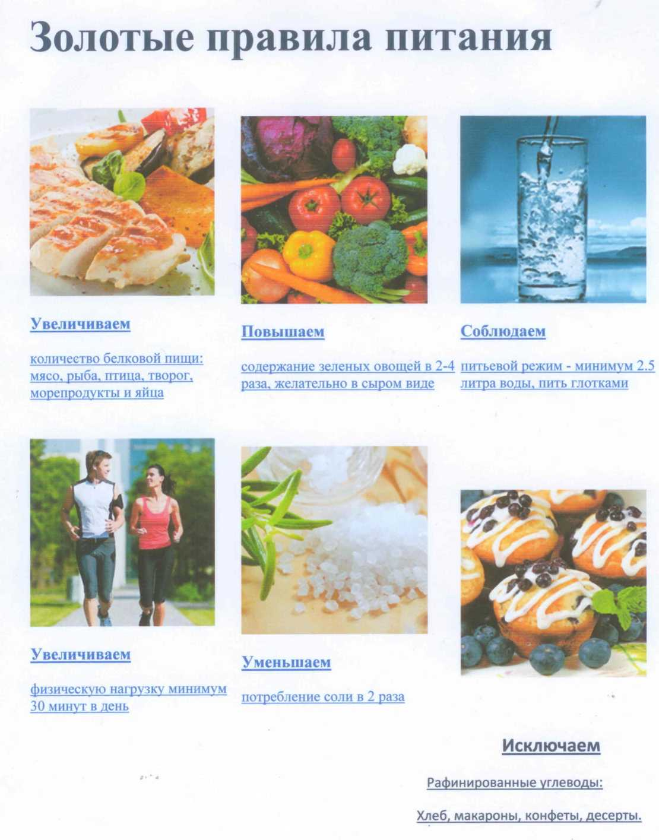

ВОДА - ЭТО ЖИЗНЬ, КРАСОТА И ЗДОРОВЬЕ!
Человеческий организм на 70% состоит из воды, она - важнейшая составляющая каждой клетки, она их питает, очищает и транспортирует полезные вещества. Потребляя достаточное количество чистой воды, мы обеспечиваем здоровый цвет лица, нормальный обмен веществ, стройную фигуру, безупречную работу мозга.
Особенно важно ежедневно соблюдать питьевой режим тем, кто хочет похудеть - она улучшает метаболизм, способствует сжиганию жиров, выведению их из организма вместе со шлаками и токсинами. Кроме того, достаточное потребление воды создает иллюзию сытости - немаловажный бонус для тех, кто придерживается ограничений в рационе.

Сливаем вес: правила питьевого режима

- При избыточном весе в организме происходит задержка натрия и воды. Избыточная жидкость скапливается в межклеточном пространстве, затрудняет и замедляет потерю избыточной массы. Она делает фигуру мешковатой и усиливает эффект апельсиновой корочки. Избыток жидкости у людей с избыточной массой (ожирением) может быть очень существенным:
- I степени -2 литра;
- II степени - 4 литра;
- III степени - 6 литров;
- IV степени - 20 литров и более.
Чтобы избавиться от этой жидкости и ускорить снижение веса необходимо сократить потребление соли, увеличить потребление белков, пить чай и кофе без сахара, пить больше простой воды в течение всего дня маленькими глотками.

- Для того, чтобы ускорить процесс похудения, регулировать аппетит, улучшить водный баланс тела во время оздоровительного курса необходимо выпивать не менее 2 литров воды в день (соки, кефир, молоко - не включаются). Если вы принимаете коктейль 3 и более раз в день, тогда количество воды необходимо увеличить до 2,5-3 литров.
- Правильный водный режим защищает почки от перегрузки продуктами распада белка. Его необходимо соблюдать всем! Особенно тщательно, если у вас есть проблемы с почками (хронический пиелонефрит, гломерулонефрит, почечная недостаточность). В данном случае принимать коктейль 3 раз в день и более вам следует не более недели. Далее следует придерживаться режима 1-2 раза в день.

- Помните, что сахар, сладкие фрукты, соль, острые специи, соевый соус, горчица в минимальных количествах допустимы, но они замедляют процесс похудения. Они имеют свойство задерживать воду в организме, поэтому при желании быстро сбросить вес от них лучше отказаться.

Как, когда и какую воду пить?
Чистая вода = чистая польза: старайтесь пить обычную воду, кофе, чай и сок - это не вода, а пища! Если обычная вода кажется вам безвкусной, то разнообразьте свой вкусовой опыт, добавив в воду чуть-чуть сока лайма, лимона или апельсина.
Не пейте холодную воду: отдавайте предпочтение чистой негазированной воде комнатной температуры. Потребление холодной воды сокращает время нахождения пищи в желудке до 20 минут, а значит, через 20 минут пища переходит в кишечник - и вы снова чувствуете себя голодным.
Заведите себе хорошую привычку - иметь под рукой стакан чистой негазированной воды и пейте небольшими глотками каждый раз, когда вы чувствуете жажду или голод, ведь часто мьг путаем два этих чувства. Прислушивайтесь к реакции собственного организма и реагируйте на его потребности. Будьте здоровы!

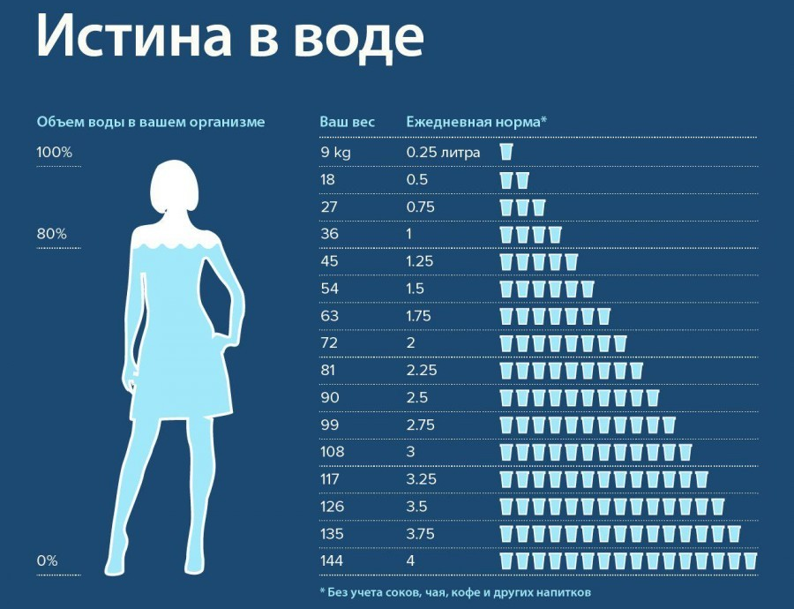

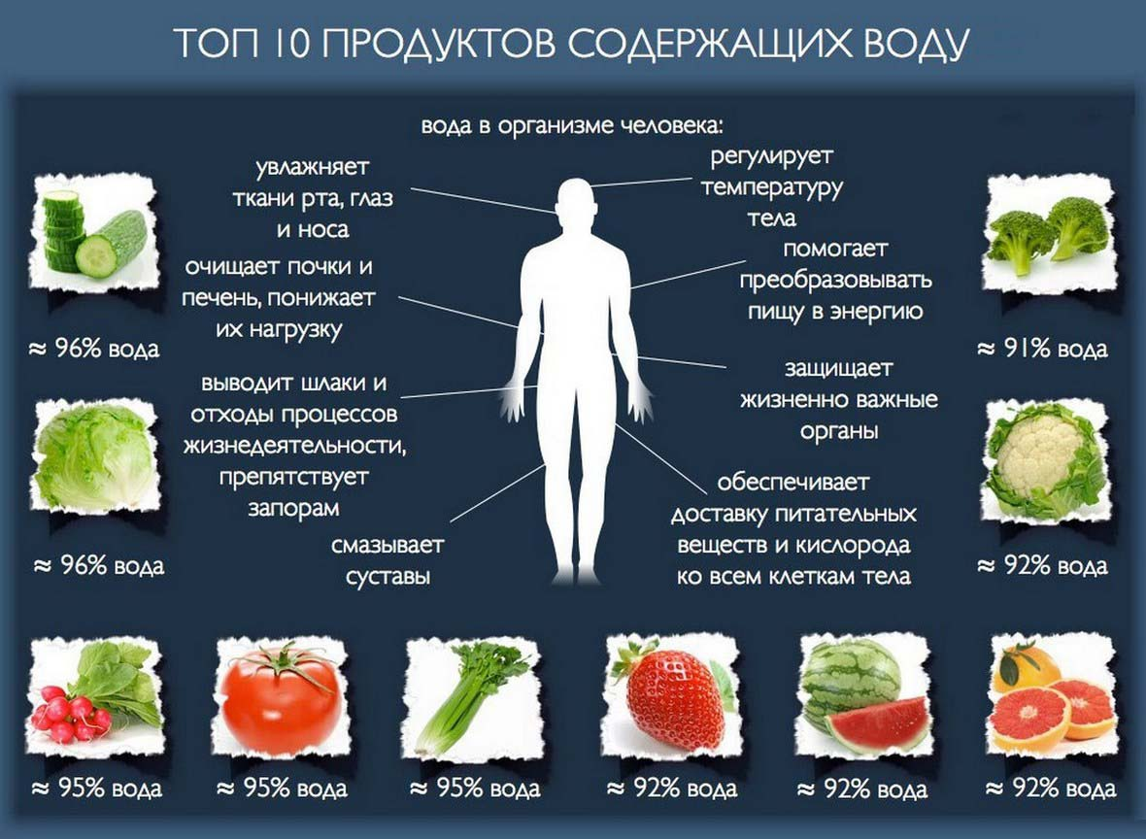

ГЛИКЕМИЧЕСКИЙ ИНДЕКС: ЧТО ЭТО ТАКОЕ И ПОЧЕМУ ОН ВАЖЕН?

При выборе продуктов для правильного питания для всех групп стоит в большей мере ориентироваться на гликемическией индекс. Он более показателен для нас в выборе полезной еды.
Что такое гликемический индекс? Это показатель того, с какой скоростью тот или иной продукт расщепляется в вашем организме и преобразуется в глюкозу. Чем быстрее продукт расщепляется, тем выше индекс, за максимальную точку отчета берется скорость расщепления чистой глюкозы - 100.
Высокий или низкий? Для того, чтобы понимать, в каких случаях высокий ГИ - хорошо, а в каких - не очень, важно понимать, как работает инсулин. Когда вы потребляете продукт с высоким гликеми- ческим индексом, в крови резко повышается уровень сахара. В ответ поджелудочная железа начинает вырабатывать инсулин, который распределяет полученную энергию для немедленного использования или откладывает его про запас в виде жира.
Иначе говоря, употребление продуктов с высоким гликемическим индексом без выраженной физической нагрузки ведет к накоплению жировых запасов. Верно и обратное следствие этого механизма: если вы получаете высокую физическую нагрузку, то продукт с высоким ГИ - лучший способ быстро восстановить запасы энергии.
Для правильного здорового питания предпочтительнее еда ГИ. ниже 50. На этапе снижения веса - необходимо совсем избегать продуктов с ГИ более 50, ограничивать пищу с ГИ 25-50, а отдать предпочтение продуктам с ГИ до 25. Продукты с низким ГИ надолго задерживаются в желудке и кишечнике, расщепляются постепенно и не дают резкого повышения уровня сахара, соответственно и повышения уровня инсулина.

ГЛИКЕМИЧЕСКИЕ ИНДЕКСЫ ПРОДУКТОВ ПИТАНИЯ
Наименование | Индекс
пиво | 100
булочки (хлеб белый 75, черный 65, с отрубями 45, ржаной 40) | 95
картофельное пюре (вареный картофель 70, в мундире 65) | 90
мед | 90
рисовая каша быстрого приготовления (рис белый 70, обработанный паром, простой белый 60, коричневый 50) | 90
кукурузные хлопья | 85
морковь отварная (сырая 35) | 85
арбуз, кабачки, тыква | 75
кока-кола, фанта, спрайт | 70
кукуруза вареная | 70
мармелад, джем с сахаром, марс, сникерс (батончики) | 70
пельмени,равиоли | 70
шоколад молочный (горький 22) | 70
ананас | 66
овсяная каша, быстрорастворимая (обычная 40) | 66
бананы, дыня | 65
консервированные овощи | 65
манная крупа | 65
сок апельсиновый, готовый (свежевыжатый 40) | 65
свекла вареная | 64
бисквит | 63
пицца с помидорами и сыром | 60
печенье овсяное | 55
салат фруктовый с взбитыми сливками | 55
мороженое | 52
гречка | 50
спагетти, макароны (с сыром 65, грубого помола 38) | 50
горошек зеленый, консервированный (свежий 40) | 48
сок виноградный, без сахара | 48
сок грейпфрута, без сахара (грейпфрут 22) | 48
виноград (изюм 64) | 40
сок апельсиновый свежеотжатый (апельсин 35) | 40
сок яблочный, без сахара (яблоки 30) | 40
фасоль белая | 40
курага(абрикосы 20) | 35
морковь сырая | 35
груши | 34
клубника | 32
молоко цельное | 32
персики твердые | 30
сосиски | 28
вишня, сливы 1 | 22
перловка | 22
арахис, орехи грецкие | 20
баклажаны | 10
брокколи, белокочанная капуста | 10
зеленый перец | 10
помидоры | 10
салат | 10
стручковая фасоль | 10

Не только «что», но и «как» или какие факторы могут влиять на ГИ.
Способ приготовления: чем более обработана/очищена пища, тем выше ее ГИ (и именно поэтому так вредны рафинированные продукты). Если вы не помните наизусть ГИ каждого продукта, то руководствуйтесь простым правилом: пища, требующая продолжительного жевания, хрустящая, волокнистая, с более плотной структурой переваривается дольше.
Для того, чтобы сделать свое питание более сбалансированным, иногда достаточно просто поменять привычные формы уже любимых блюд. Так, например, ГИ холодного приготовленного картофеля ниже, чем у горячего, а ГИ цельнозернового хлеба ниже, чем у хлеба из просеянной муки.
Степень спелости и волокнистость: чем спелее продукт, тем выше ГИ, а вот наличие в вашем блюде волокон (клетчатки) может снизить общий ГИ вашего приема пищи, так как волокна замедляют пищеварение и как следствие замедляют всасывание глюкозы в кровь.
Кислый и соленый: как правило, кислые продукты способствуют медленному усвоению крахмалов, то есть, выбирая приправу к салату, обратите внимание на такие компоненты заправки, как лимонный сок, небольшое количество натурального яблочного или винного уксуса, дижонская горчица. А вот соль, соленые продукты и специи не только способствуют нежелательному удержанию воды в организме, но и повышают ГИ продуктов.
Кроме того, помните, что потребление богатой белками пищи снижает общий ГИ индекс блюда! Руководствуясь этими простыми правилами сочетаемости, вы можете составить массу полезных и вкусных блюд, сделав при этом свое питание более здоровым и одновременно интересным.

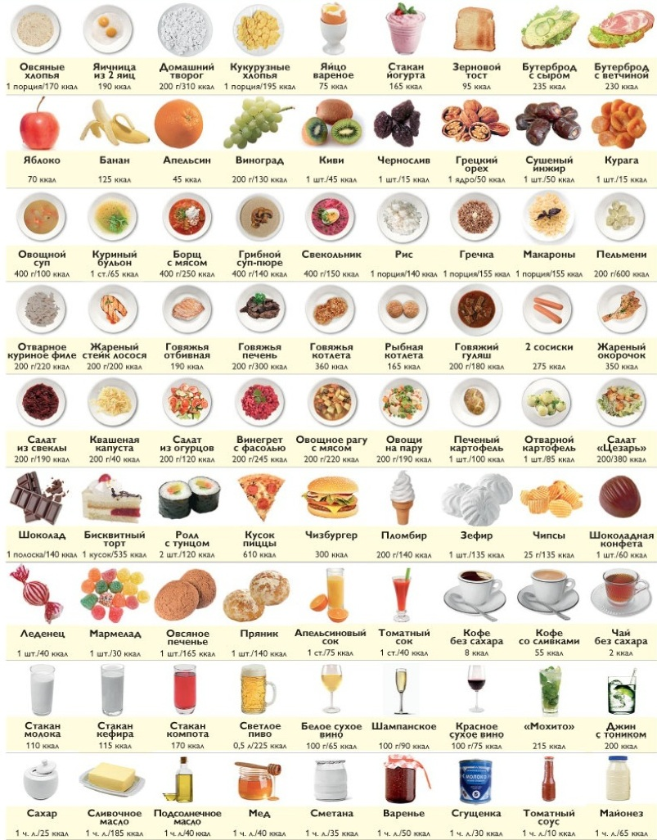

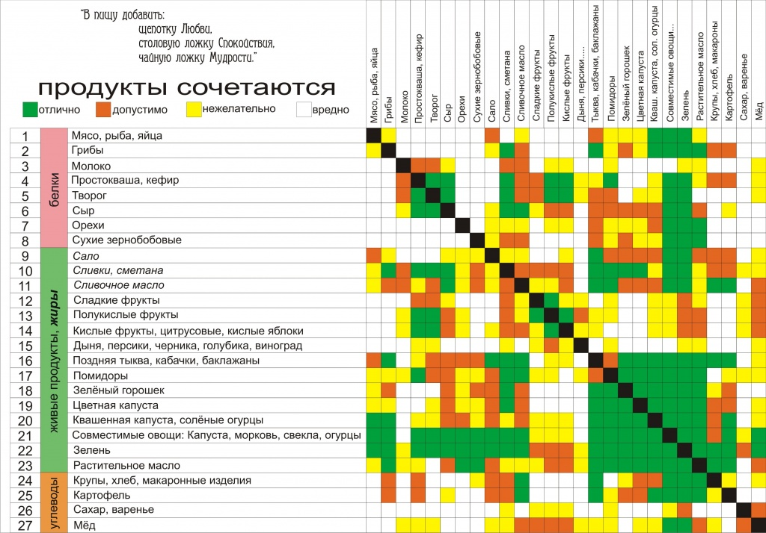

ХУДЕЕМ С УМОМ: РАЦИОНАЛЬНОЕ ПИТАНИЕ- ПУТЬ К СТРОЙНОСТИ И ЗДОРОВЬЮ!

Золотые правила питания.

- Снижаем потребление соли в 2 раза и более.
- Увеличиваем количество белковой пищи. До обеда допустима углеводная пища (каши, фрукты, овощи), после обеда - предпочтительна белковая (нежирные сорта мяса, рыба, яйца, молочные продукты пониженной жирности).
- Увеличиваем содержание зеленых овощей в 2-4 раза, желательно в сыром виде.
- Устраняем из рациона простые углеводы (хлеб, макароны, конфеты, пирожные, печенье, десерты) на весь оздоровительный период.
- Повышаем водный рацион: 2-2,5 литра воды, пить глотками.
- Физическая нагрузка - минимум 30 минут в день.
- Старт оздоровительной программы - с очищающего курса!

1. Правильный питьевой режим.

- При избыточном весе в организме происходит задержка натрия и воды.
Избыточная жидкость скапливается в межклеточном пространстве, затрудняет и замедляет потерю избыточной массы. Она делает фигуру мешковатой и усиливает эффект апельсиновой корочки. Избыток жидкости у людей с избыточной массой (ожирением) может быть очень существенным:

- I степени -2 литра;
- II степени - 4 литра;
- III степени - 6 литров;
- IV степени - 20 литров и более.

Чтобы избавиться от этой жидкости и ускорить снижение веса необходимо сократить потребление соли, увеличить потребление белков, пить чай и кофе'без сахара, пить больше простой воды в течение всего дня маленькими глотками.
- Для того, чтобы ускорить процесс похудения, регулировать аппетит, улучшить водный баланс тела во время оздоровительного курса необходимо выпивать не менее 2 литров воды в день (кофе и чай без сахара входят в эти 2 литра, соки, кефир, молоко - нет). Если вы принимаете коктейль 3 и более раз в день, тогда количество воды необходимо увеличить до 2,5-3 литров.
- Правильный водный режим защищает почки от перегрузки продуктами распада белка. Его необходимо соблюдать всем! Особенно тщательно, если у вас есть проблемы с почками (хронический пиелонефрит, гломерулонефрит, почечная недостаточность). В данном случае принимать коктейль 3 раз в день и более вам следует не более недели. Далее следует придерживаться режима 1-2 раза в день.
- Помните, что сахар, сладкие фрукта, соль, острые специи, соевый соус, горчица в минимальных количествах допустимы, но они замедляют процесс похудения. Они имеют свойство задерживать воду в организме, поэтому при желании быстро сбросить вес от них лучше отказаться.

2. Полезные советы для быстрого снижения веса:
- Чем больше в вашем рационе продуктов с грубой клетчаткой, тем они полезнее, потому что снижают уровень сахара и инсулина крови, понижают суммарный гликемическии индекс (ГИ) всего приема пищи. Плюс ускоряют работу кишечника, что актуально при белковом питании.
- Предпочтение отдаем овощам зеленого и белого цвета: это брокколи, капуста цветная, белокочанная, брюссельская, зеленая стручковая фасоль, огурцы, зеленый перец, сельдерей, спаржа, зелень, можно помидоры, баклажаны, грибы, меньше перец, но не желательно тыква и кабачок. Свежие овощи с любой едой снижают общий гликемический индекс.
- Потребляйте овощи и фрукты вместе с кожурой потому что, она содержит меньше сахара и больше нерастворимых пищевых волокон.

- Сырые овощи более полезны, чем подвергшиеся тепловой обработке, потому что сохраняют жесткую клетчатку и из них усваивается меньше калорий. Тем более, что на их переваривании организм тратит много энергии. Они сохраняют низкий уровень сахара и инсулина крови. Помните, что повышенный сахар и инсулин усиливает синтез жира и блокирует похудение!

- Сократите количество крахмалистых углеводов (картофель, рис, макароны). Готовьте их правильно. Макароны лучше не доваривать, не доводить до клейкообразного состояния, а каши (гречку, геркулес) полезно заваривать кипятком.

- Правильное сочетание продуктов: белки со сложными углеводами, например, мясо или рыба с овощами. С одной стороны, белки замедляют всасывание углеводов в кровь, с другой стороны, присутствие углеводов способствует наилучшей усвояемости белков.

- Неправильное сочетание продуктов: белки и крахмалистые углеводы, например, мясо и картошка, потому что вместе они способствуют набору веса.

- Источники белка лучше выбирать с пониженным процентом скрытых жиров:

- Постное мясо: телятина, говядина, кролик. Свинина и баранина запрещены! Мясо желательно готовить без масла, в собственном соку, на гриле.
- Субпродукты: печень говядины, телятины и домашней птицы, почки и телячий язык.
- Птица (без кожи). Исключается гусь и утка.
- Любая рыба.
- Все ракообразные и моллюски.
- Яйца. Полезно съедать до двух желтков в день, а белок - без ограничений. Если повышен холестерин, употребляйте в пищу не более 3-4 желтков в неделю.
- Обезжиренные молочные продукты: творог менее 2%, сыры менее 20%, натуральные йогурты без фруктовых добавок до 4%, кефир 1 %, молоко до 2%.

- Чем менее размельчен продукт, тем лучше - ниже его гликемический индекс. Картофельное пюре менее полезно, чем вареная в мундире картошка. Можно сочетать отварной картофель (средний ГИ) с овощами (низкий ГИ). Цельная гречка имеет меньше гликемический индекс, чем сечка.

- В салаты вместо сметаны и майонеза можно добавлять 4%-ный йогурт.
Сливочное масло не используем. Максимум жиров 30 г в сутки (2 столовые ложки), при большем количестве процесс похудения блокируется.

- В утренние часы можно употреблять каши из цельного зерна (овсянка, гречка, перловка) и хлеб из цельной муки с отрубями. Избегайте готовых завтраков в виде хлопьев и мюсли, потому что там много простых углеводов, скрытых Сахаров.

- В первую половину дня можно добавлять фрукты - 2 штуки в день. Будьте бдительны - не злоупотребляйте фруктами: крахмалистыми (бананы), слишком сладкими (виноград), с высоким содержанием жира (авокадо). Вы можете съесть 2 фрукта размером с апельсин или яблоко, или небольшую 200-грамовую чашу ягод, или ломтик арбуза.

- Разрешенные фрукты: яблоки, гранат, апельсин, грейпфрут, киви, ананас. Исключить: абрикос, персик, банан, дыня, виноград. А такие фрукты как груша, хурма можно есть только твердые, если они хрустят. Если они уже переспелые, то в них переизбыток сахарозы и фруктозы и мало клетчатки.

- Желательно из рациона исключить пакетированные соки, потому что они практически не содержат клетчатку, но много скрытых Сахаров.

- Никогда не употреблять сладкое на голодный желудок или вместе с жирным -это самое неблагоприятное сочетание. Поэтому мороженое и торты под запретом! Допустимо съесть конфетку или небольшой кусочек десерта после белковой пищи или сырых овощей.

- Полезны разгрузочные дни с низкой калорийностью - на обезжиренном твороге, кисломолочных продуктах. Очень эффективно - мягкий обезжиренный творог плюс немного фруктов или ягод - творожно-фруктового блюда 5 раз в день по 100-150 гр. Особенно полезно при наступлении плато (стабилизация веса).

- Внимание: исключаем полностью высококалорийные продукты такие, как
жирные колбасы, сало, ветчина, сыры, салаты с майонезом, копченая рыба, сдоба.

- Исключаем алкоголь. Можно позволить раз в неделю бокал вина или пива.

РАЦИОН ДЛЯ СЛАДКОЕЖЕК

Воспользуйтесь сбалансированным рационом для тех, кто привык к углеводной пище и переход к здоровому питанию не будет стрессом для вашего организма.

Первый завтрак стандартный или замена на протеиновый коктейль:

- Каша на воде (геркулес, гречка, рис, перловка, можно с минимальным добавлением молока), можно с фруктами
- Чай или кофе без сахара
- Кусочек цельнозернового хлеба или 1-2 хлебца

Ланч (второй завтрак) стандартный или замена на протеиновый коктейль:

- 1 фрукт
- ..или йогурт до 4% жирности

Обед стандартный или замена на протеиновый коктейль:

- Салат из сырых некрахмалистых овощей: все виды капусты, огурцы, листовые овощи.
- Белковое блюдо: кусок величиной с собственную ладонь постного мяса (либо печени, рыбы, птицы - вареных, тушеных, запеченных, либо поджаренных на гриле или сковородке с чисто символическим количеством масла).
- Тушеные, вареные или запеченные некрахмалистые овощи. Количество овощей не ограничено. Свеклу, картошку, морковку, тыкву лучше не класть!
- Кусочек цельнозернового хлеба или 1-2 хлебца

Допустимы также мясные или куриные бульоны, но весь жир надо тщательно удалить, хорошо охладив бульон и сняв жир с поверхности.

Полдник стандартный или замена на протеиновый коктейль:

- Чай, лучше травяной или зеленый
- Кусочек цельнозернового хлеба или 1-2 хлебца с сыром минимальной жирности (до 20%)

Ужин стандартный или замена на протеиновый коктейль:

- Обезжиренный творог, кефир
- Или омлет из 2ух яиц, можно с овощами с минимальным количеством масла
- Салат из зеленых свежих овощей или рагу из тушеных овощей.
Питательный рацион

Думаете диета - это обязательно «листик салата с утра и творожок после обеда» и непрекращающееся чувство голода? Не представляете свою жизнь без мяса или рыбы? Следуйте следующим рекомендациям, и ваше питание станет более здоровым, но не потеряет своей питательности.

Рекомендации для всех приверженцев белковой пищи:
Первый завтрак стандартный или замена на протеиновый коктейль

- Обезжиренный творог, можно с фруктами (самый хороший продукт по соотношению белков, жиров и углеводов)
- Чай или кофе без сахара.

Ланч (второй завтрак) стандартный или замена на протеиновый коктейль
- Салат из сырых некрахмалистых овощей с большим количеством зелени, 1 допустима 1 ч. л. нерафинированного растительного масла (лучше оливкового или льняного) без вареных картошки, морковки и свеклы (сырая морковка и сырая свекла допустимы).
- Или 1 фрукт

Обед стандартный или замена на протеиновый коктейль:
- Салат из сырых некрахмалистых овощей
- Белковое блюдо: кусок величиной с собственную ладонь постного мяса (либо печени, рыбы, птицы - вареных, тушеных, запеченных, либо поджаренных на гриле или сковородке с чисто символическим количеством масла).
- Тушеные, вареные или запеченные некрахмалистые. Количество овощей не ограничено. Свеклу, картошку, морковку, тыкву лучше не класть!

Допустимы также мясные или куриные бульоны, но весь жир надо тщательно удалить, хорошо охладив бульон и сняв жир с поверхности.

Полдник стандартный или замена на протеиновый коктейль:
- 1 куриное яйцо или 2-4 перепелиных
- Или отварная курица, индейка
- Несладкий йогурт до 4% жирности

Ужин стандартный или замена на протеиновый коктейль:
- Обезжиренный творог, кефир
- Или отварная, тушеная рыба
- Салат из зеленых свежих овощей или рагу из тушеных овощей

РЕКОМЕНДАЦИИ ДЛЯ СПОРТИВНОЙ ГРУППЫ

Ваша цель - вернуть мышцам упругость и улучшить физическую форму? Тогда внимательно отнеситесь не только к физическим нагрузкам, но и к своему рациону. Мало давать достаточную нагрузку на тело, необходимо также снабдить мышцы всеми необходимыми питательными веществами для роста и развития, в противном случае ваши мышцы не смогут не только расти и создавать вожделенный рельеф, но даже эффективно восстанавливаться после активных физических тренировок!

Отнеситесь с вниманием к следующим рекомендациям:

- Максимально важны пропорции белков, жиров и углеводов. Чаще всего рацион обычного человека состоит на 40% из жира, на 50-60% из углеводов и лишь на 10% из белка. В правильном рационе при занятиях спортом жиров 10-20%, белок доводим до 20-30 %, а углеводы остаются 50-60%.

- Главный совет - ешьте часто, но небольшими порциями. Можно доводить число приемов пищи до 6-8. Такое дробное питание стимулирует процессы набора мышечной массы и дает энергию.

- Утренний прием пищи должен включать больше углеводов, а вечерний - белка. Это связано с тем, что днем требуется энергия для активных тренировок, а вечером протеины нужны, что восстановить натруженные поврежденные мышцы.

- Без жиров не обойтись. Важно поймать баланс, когда их не слишком мало (нужны для выработки половых гормонов) и не слишком много. Причем большая часть их должна приходиться на растительные жиры и омега-3. Поэтому не стоит забывать про оливковое, льняное масло, а также жирные сорта рыбы: лососевые, тунец, сардины и сельдь.

- Белок - это главный строительный материал для мышц. Отдавайте предпочтение животным белкам. Рассчитать нужное количество белка можно так: 2-3 грамма на каждый килограмм вашего веса. Но помните, что в мясе не 100%-ное содержание белка. Например, 500 гр. куриной грудки содержат 100 граммов белка, 200 граммов творога - 30 граммов белка, 5 яиц - 30 граммов белка. После тренировки - необходимо белковое блюдо или порция белкового коктейля.

- Углеводы обеспечивают нас энергией. Есть три типа углеводов.

Первый тип, или рафинированные углеводы: пирожные, выпечка, конфеты, мороженое. Они привносят в организм много калорий, вызывают резкие скачки уровня инсулина, а значит, способствуют приобретению избыточной массы тела. Эти продукты под запретом!

Второй тип, или простые углеводы: главным образом фрукты. Они являются великолепным средством снабжения вашего тела энергией. Эти продукты нужно использовать в своем рационе.
Третий тип, или сложные углеводы, или нерафинированные: овощи, бобовые, орехи и серые каши. Сложных углеводов должно быть в вашем рационе в два раза больше, чем белка. Эта группа продуктов богата пищевыми волокнами, витаминами и минералами. Сложные углеводы перевариваются постепенно, от 4 до б часов, вызывая долгое чувство сытости. Простые и сложные углеводы полезно применять перед тренировкой.
- Чтобы ваши мускулы начали расти, привычное количество калорий необходимо увеличить примерно на 500 ккал. Этого количества будет достаточно для положительного энергетического баланса, который и требуется для наращивания мышечной массы.
- После высокой интенсивности тренировок возможен прием быстрых простых углеводов. Полезно совместить прием углеводов с приемом протеина, который закроет так называемое протеиновое окно. Добавьте в коктейль фрукты, ягоды - это оптимальная пища после тренировки.
- Следуя этим простым рекомендациям, вы станете более энергичными, а ваше тело - более сильным! Используйте различные вариации продуктов, изобретайте собственные рецепты и сочетания, помните, что здоровое питание может и должно быть разнообразным. Быть в форме - это не спринтерский забег с фиксированным результатом, это - стиль жизни!

